Deporte
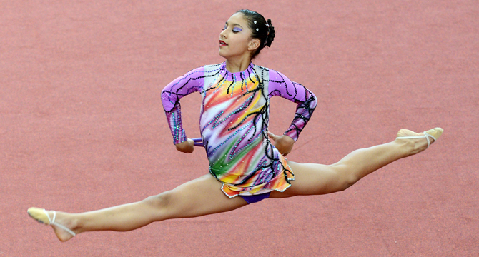
Este departamento se encarga de dirigir, orientar, supervisar y controlar el Sistema Deportivo Nacional, en base a las políticas emitidas por la Institución, que permita planificar el desarrollo del deporte, contribuyendo a su fortalecimiento y mejoramiento para la obtención de resultados que satisfagan a la sociedad de conformidad con el mandato constitucional y legal.
PROGRAMAS
- Desarrollo de la actividad física en el Deporte Formativo, la Educación Física y la Recreación 2014 – 2017.
- Apoyo al Deporte de Alto Rendimiento 2013 – 2016.
PROYECTOS
PROYECTO | CANTIDAD | BENEFICIARIOS
Juegos Nacionales Juveniles | $900.000,00 | 3100
Juegos Nacionales Prejuveniles | $1.000.000,00 | 5500
Juegos Nacionales de Menores | $1.400.000,00 | 6200
Juegos Panamericanos Toronto | $800.000,00 | 250
Ironman 70,3km | $50.000,00 | 300
Liga de Baloncesto Femenina2015 | $50.000,00 | 132
III Campeonato Nacional Interclubes de Fútbol Femenino Categoría Absoluta | $ 315.538,00 | 360
Apoyo al Team Ecuador – Federación Ecuatoriana de Ciclismo | $100.000,00 | 30
Vuelta Ciclística Absoluta – Concentración Deportiva de Pichincha | $300.000,00 | 140
Apoyo al Deporte de Alto Rendimiento 2013 – 2016 | $12.000.000,00 | 240
TOTAL DE INVERSION EN PROYECTOS $16.915.538,00

SERVICIOS
- Asesoría técnica deportiva.
- Auditorías técnico deportivas.
- Seguimiento y control de los juegos multideportivos nacionales e internacionales.
- Estudios técnicos de factibilidad de proyectos deportivos.
- Seguimiento técnico – científico al deportista de alta competencia.
- Análisis para otorgamiento de pensiones a deportistas.
- Estudio para el otorgamiento de becas y estímulos;
- Auditorias técnicas realizadas a los organismos del Sistema Deportivo Nacional.
- Proyectos orientados al fomento del deporte formativo y alto rendimiento.
- Supervisión y evaluación del trabajo técnico – metodológico de los Organismos Deportivos de nivel Formativo y de Alto Rendimiento.
- Evaluación de los diferentes escenarios deportivos en los que se están realizando entrenamientos y eventos deportivos.
- Elaboración de reglamentos, instructivos y normativas que ayuden al cumplimiento de las disposiciones legales vigentes.

